Исх. № 28 от 26.10.2023 По месту требования

(справка должна быть не старше месяца на момент подачи в Консульский отдел)

СПРАВКА

Дана Иванову Ивану Ивановичу, в том, что он действительно работает в ООО «Ромашка» в должности менеджера по продажам (это просто пример, указывайте свою текущую должность) с 03 марта 2009 г. по настоящее время.

Его среднемесячная заработная плата составляет 85 000 (Восемьдесят пять тысяч) рублей.

• Справка должна быть заверена ФИО и подписью директора и/или главного бухгалтера и оригинальной печатью.

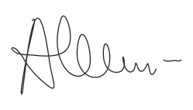
Генеральный директор ООО «Ромашка» м.п. Г.И. Петрова
Главный бухгалтер Д.С. Сидоров

• Справка не должна быть подписана самим заявителем, даже если сам заявитель — директор или главный бухгалтер.
• Индивидуальные предприниматели и граждане, работающие у ИП — к справке с работы необходимо приложить копию свидетельства о внесении в единый государственный реестр индивидуальных предпринимателей и копию свидетельства о постановке на учет в налоговом органе.

